四川中衡检测技术有限
报告书信息网上公示内容填报表 ZLJL/43-01
报告书名称 | 四川多联实业有限公司职业病危害因素定期检测
用人单位名称 | 四川多联实业有限公司 |  | 联系人 | 张晓茹
用人单位地址 | 成都市双流区西南航空港经济技术开发区工业集中区内
技术服务项目组成员 | 杨皓 张清平
现场调查人员 | 杨皓 张清平 | 现场调查时间及照片 |  | 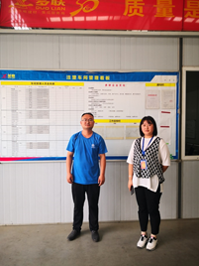
现场采样人员 | 杨皓 张清平 | 现场采样时间及照片 | 2021.09.14 | 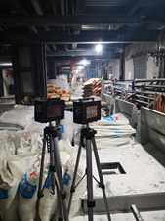
现场检测人员 | 杨皓 张清平 | 现场检测时间及照片 | 2021.09.14
用人单位陪同人员 | 张晓茹

